***NEWS RELEASE***　　　　　　　　国土交通省 神戸運輸監理部

令和７年７月１４日資料配布

海事振興部　船舶産業課



こうべぇ

１４：００発表

**工業高校で出前授業を実施**

**～高校生が船や港への理解を深める～**

**我が国の経済活動が海上輸送に大きく依存している中、海運・船員・造船・舶用工業等の担い手である「海事人材の確保・育成」は喫緊の課題です。なかでも造船・舶用工業は、技能者の高齢化や将来を担う人材の不足により技能の伝承が危ぶまれています。**

**神戸運輸監理部では、関係者と協働し「海事人材の確保・育成」に取り組んでいます。今回は造船・舶用工業の人材の確保・育成のため、神戸運輸監理部海事振興部船舶産業課長が****兵庫県立姫路工業高等学校で出前授業を行いました。**

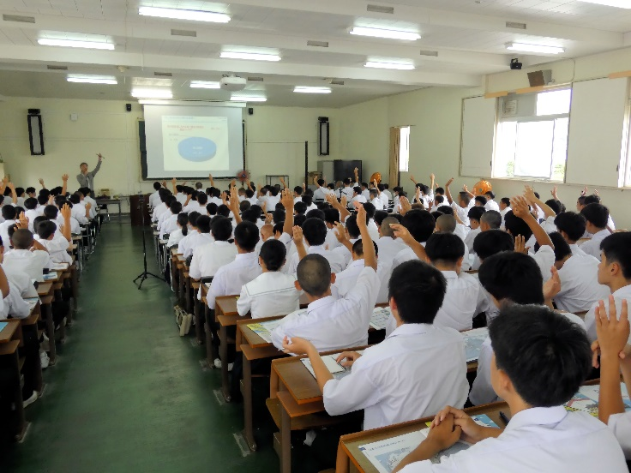

本年７月７日、兵庫県立姫路工業高等学校において機械科の１年生から３年生計２４０名を対象に、出前授業を実施しました。

当日は、講師である神戸運輸監理部海事振興部船舶産業課長より「船に纏わる仕事のいろいろ」と題して、海上輸送の重要性や船の種類、造船業や舶用工業といった港でのいろいろな仕事について講義を行いました。講義後には質問が活発に飛び交い、造船・舶用工業の製造現場を見学してみたいという生徒が多数見られ、今後の会社見学や職業選択につながる良い機会となりました。

出前授業の様子

生徒からは「船について初めて知った事が多かったけれど、内容が分かりやすく理解しながら聴けてよかったです」「造船についてたくさんのことが知れて自分の進路の選択肢が増えたので良かったなと思いました」「船にかかわる仕事につきたいと思いました」などの感想もありました。

神戸運輸監理部は、次世代を担う若者が造船・舶用工業に興味を持ち、職業として選択してもらえるような企画の開催を通じて、「海事人材の確保・育成」に引き続き取り組んでまいります。

|  |  |  |
| --- | --- | --- |
| 配布先 |  | 問い合わせ先 |
| 神戸海運記者クラブ | 神戸運輸監理部　海事振興部　船舶産業課  担当：長谷川、金村  電話：０７８－３２１－３１４８（直通） |
|  |  | Fax：０７８－３９２－０９１２ |